
摩发产品信息（NB300国四）
MFR090103-07(V8.0)
产品名称 | NB300国四 | 中文俗称 |  | NB300国四
产品型号 | ZS174MN-5 | 适配车型 |  | 二轮车
产品类型 | ■ 两轮车动力 □ 三轮车动力 □ATV动力 □ 越野车动力（可多选）
产品外型图 | 右视图：  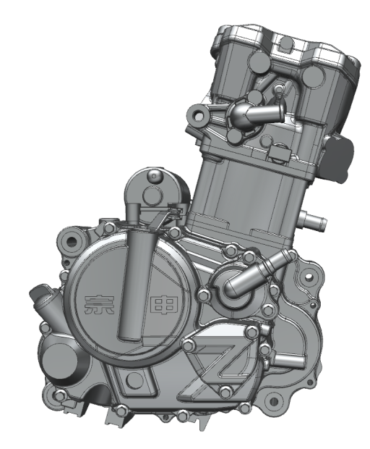 |  | 左视图：  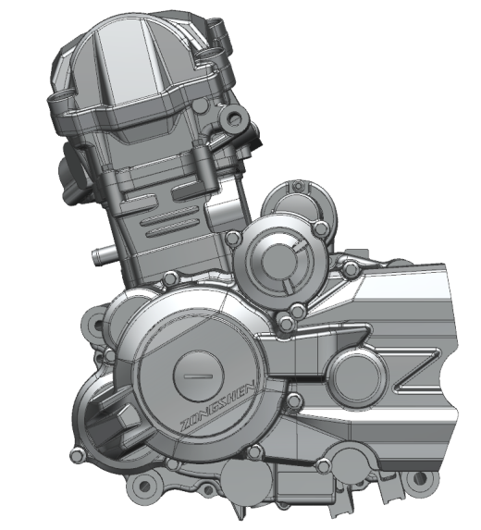
产品悬挂图 | 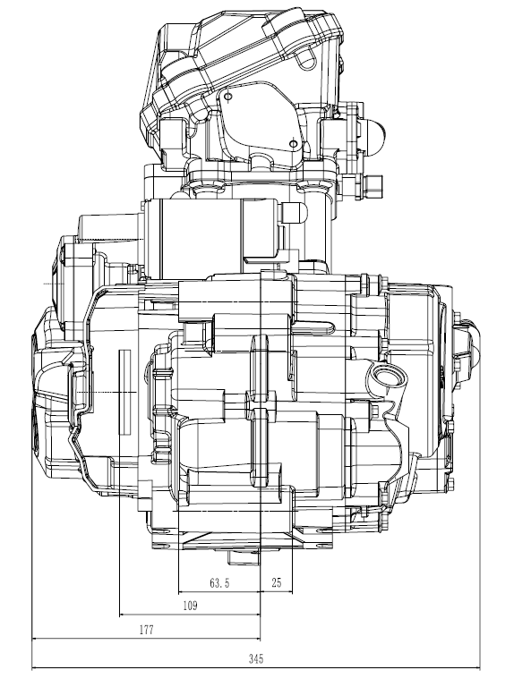  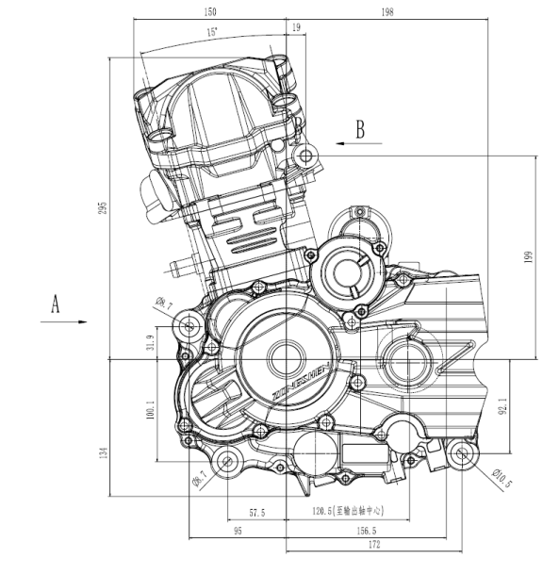  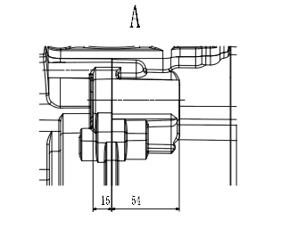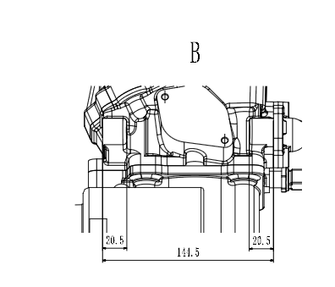
外特性曲线 | 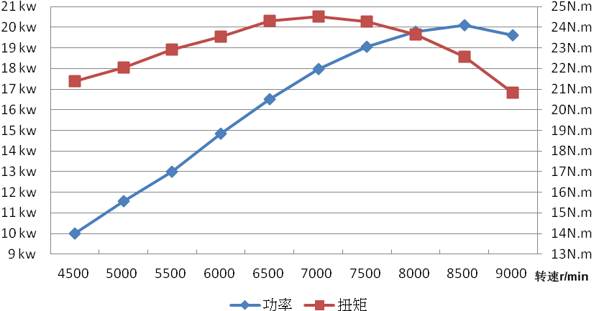

主要技术参数（中英文）
发动机型号Engine Mode | ZS174MN-5
发动机俗称Engine Name | NB300国四
发动机型式Engine Type | 单缸、四冲程、水冷、斜置式、顶置凸轮  Single cylinder,4-stroke,water-cooling,catty-cornered，  Camshaft upward
排量Displacement(ml) | 279.6
外形尺寸  Dimension(mm×mm×mm) | 349×346×429
净重量Net Weight(kg) | 32
最大功率Max.Power(kw/r/min) | 19(1±5%)/8500(1±1.5%)
最大扭矩  Max.Torque (N.m/r/min) | 24(1±5%)/7500(1±5%)
压缩比Compression Ratio | 10.5:1
缸径与行程  Bore and Stroke(mm×mm) | 74×65
点火方式Ignition method | CFW 电容储能式
润滑方式Lubrication method | 压力加飞溅 Pressure and Splash
最低燃油消耗率  Min.Fuel Consumption(g/Kw.h) | ≤340
启动方式Starting method | 电启动 Electric
离合方式Clutch method | 手动湿式多片式Manual Wet Multi-Plate
变速方式  Gearshift Method | 常啮合两级传动六档变速  Constant mesh, two stage transmission ,6-speed Gearshift
初级传动比First stage | 3.09(68/22)
六档各档位传动比 | 一档 | 2.583（31/12）
六档各档位传动比 | 二档 | 1.857（26/14）
 | 三档 | 1.437（23/16）
 | 四档 | 1.167（21/18）
 | 五档 | 1.0 （19/19）
 | 六档 | 0.857（18/21）

主要性能特点
Совершенно новый дизайн внешнего вида двигателя | Левая и правая крышки имеют новый дизайн, внешний вид улучшен, а размер крепления остается прежним, так что двигатель может обладать высокой универсальной адаптивностью, а внешний вид обладает более высокой степенью узнаваемости и эффектом защиты от подделок, повышая конкурентоспособность на рынке.。
Повышенная надежность теплового двигателя | Система теплового двигателя была переработана, и была принята новая конструкция интегральной наклонной головки блока цилиндров; Для имитации работы двигателя использовался наддув AVL ДЛЯ оптимизации впускных и ВЫПУСКНЫХ КАНАЛОВ, увеличения объема впуска И повышения эффективности впуска; резонансный эффект впуска на каждой скорости БЫЛ оптимизирован ДЛЯ повышения ЭФФЕКТ качения ВПУСКНОГО ВОЗДУХОВОДА И УЛУЧШИТЬ ПРОИЗВОДИТЕЛЬНОСТЬ ДВИГАТЕЛЯ; Блок цилиндров, гильза цилиндра И внешний алюминиевый СПЛАВ БЫЛИ УТОЛЩЕНЫ, ЧТОБЫ уменьшить ТЕРМИЧЕСКУЮ ДЕФОРМАЦИЮ БЛОКА ЦИЛИНДРОВ; поршень использует верхний ПРОЦЕСС микродугового ОКИСЛЕНИЯ, который имеет лучший ЭФФЕКТ ТЕПЛОИЗОЛЯЦИИ; поршневое КОЛЬЦО имеет кольцо из DLC и PVD-ПОКРЫТИЕ масляного кольца, которое эффективно повышает ИЗНОСОСТОЙКОСТЬ ПОРШНЕВОГО КОЛЬЦА。
Улучшите производительность всей машины | Оптимизировать фазу распределения воздуха, улучшить инерцию низкоскоростного впуска, чтобы двигатель работал на низких оборотах и с высоким крутящим моментом; воздушный канал головки блока цилиндров снова улучшен для улучшения условий смешивания топлива, так что производительность двигателя еще больше улучшается; использование буферная крышка головки блока цилиндров, зубчатый цепной привод, для обеспечения бесперебойной работы системы распределения воздуха, так что шум двигателя значительно снижается, повышается общий комфорт.
Оптимизация системы охлаждения | Система охлаждения использует программное обеспечение fluid для выполнения нового CFD-анализа водяной рубашки двигателя, чтобы увеличить объем канала внутри головки блока цилиндров; оптимизировать циркуляцию канала и эффективно снизить температуру теплового двигателя.。
Коромысло роликового клапана | Коромысло роликового клапана используется для уменьшения силы трения при контакте между распределительным валом и коромыслом.Шейка распределительного вала использует шарикоподшипники для эффективного повышения выходной мощности.
Легкий поршень | Легкий поршень, микродуговое окисление в верхней части, графитовый принт на юбке могут уменьшить инерцию и износ, вызванные движением поршня вверх и вниз, и улучшить выходную мощность и срок службы двигателя.。
Оптимизировать профиль кулачка | Оптимизируйте профиль распределительного вала двигателя, улучшите мощность двигателя и крутящий момент, чтобы этот двигатель имел более очевидное преимущество в производительности по сравнению с аналогичными продуктами.Характеристики стартового ускорения автомобиля были значительно улучшены помимо характеристик разгона.В то же время редукционный клапан предназначен для уменьшения пускового сопротивления.
Система баланса | Принята конструкция балансира, установленная спереди, и балансирный вал установлен таким образом, чтобы уравновесить силу инерции первого порядка, создаваемую двигателем, уменьшить вибрацию двигателя из-за возвратно-поступательного движения коленчатого вала и улучшить устойчивость и комфорт транспортного средства.Балансировочные зубья используют процесс шлифования, а гладкость зубчатых колес и зацепление поверхностей зубьев оптимизированы для снижения шума двигателя.。

